OZNANILA – 25. 10. 2015
30. navadna nedelja

GODOVI v tem tednu:

Ponedeljek: sv. Demetrij Solunski, mučenec
Torek: sv. Sabina Avilska, mučenka
sreda: sv. Simon in Juda Tadej, apostola
Četrtek: blaženi Mihael Rua, duhovnik, redovnik
Petek: sv. Marcel, mučenec
Sobota: sv. Volbenk, škof – Dan reformacije
NEDELJA: VSI SVETI

OBVESTILA:
Hvala četrti skupini za čiščenje cerkve in župnišča; prihodnji teden vabljena peta skupina: ulica Bratstva in enotnosti, Cankarjeva, Narcisna, Prvomajska in Iztoka Gaberca.

± Danes popoldne ob 15.00 vabljeni v Beltince na diakonsko posvečenje.
 Danes popoldne ob 16.30 bo v Marijanišču pobožnost zadnje nedelje v mesecu.

 V petek dopoldne bo obisk bolnih in ostarelih pred praznikom Vseh svetih.

 Prihodnjo nedeljo je praznik Vseh svetih. Svete maše bodo: zjutraj ob 7.00, ob 9.30 in popoldne ob 13.30. Po maši ob 13.30 bodo na pokopališču molitve za naše rajne. Ob 17.30 zvečer pa vabljeni k molitvam rožnih vencev za naše rajne.
 Prihodnja nedelja je tudi prva nedelja v mesecu, zato bo tudi ofer.
 Na razpolago je že novi Marijanski koledar.

 Na razpolago so tudi Karitasove sveče.
 Zaradi šolskih počitnic v tem tednu ne bo verouka.

 Škofijska Karitas prosi za pomoč, za prostovoljce, za dežuranje v Gornji Radgoni. Prostovoljci ne bodo imeli stika z begunci. Dežura se od 7. do 13. ure, od 13. d 18. ure in od 18. do 23. ure. Prosijo tudi za topla oblačila, obutev in stvari za tople napitke /kavo, čaj/. Prostovoljci naj se javijo naši župnijski Karitas v župnišču. Topla oblačila, obutev in stvari za tople napitke sprejema Mateja Prelog.
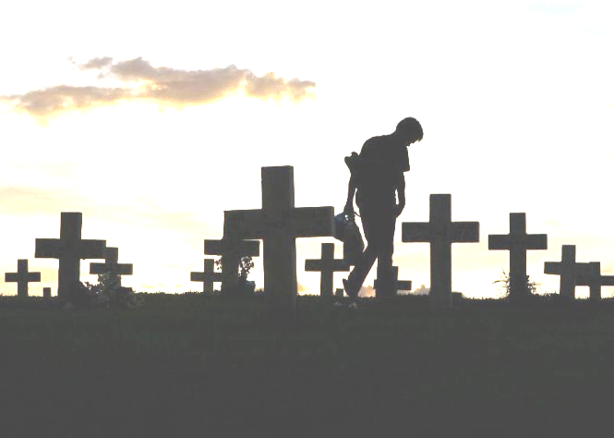
 V prvih osmih dneh novembra naklanja Cerkev popolni odpustek za vsak obisk pokopališča in molitev za rajne. K temu sodi tudi sveta spoved, obhajilo in molitev po papeževem namenu.
Priložnost za sveto spoved bo vsak dan pol ure pred sveto mašo!

SPORED SVETIH MAŠ
v župniji svetega Mihaela Veržej
NEDELJA  25.  OKTOBER  30. navadna  nedelja | 7.00  9.30  16.30  17.30 | za farane  za Jakoba Ropoša  (Marijanišče) pobožnost zadnje nedelje  (Marijanišče) za
PONEDEL.  26.  OKTOBER | 7.30 | (Marijanišče) v zahvalo in priprošnjo
TOREK  27.  OKTOBER | 7.30  17.30 | (pri sestrah) po namemu  za Ljudmilo Norčič
SREDA  28.  OKTOBER | 17.30 | za Jožefo Müler, 30. dan
ČETRTEK  29.  OKTOBER | 17.30 | po namenu
PETEK  30.  OKTOBER | 17.30 | po namenu
SOBOTA  31.  OKTOBER | 17.30 | za Ano Sever, obl.
NEDELJA  1.  NOVEMBER  VSI SVETI | 7.00  9.30  13.30  17.30 | za farane  za Marijo Sovec, Kristino Rožmarič in Ano  Poštrak  za Andreja Hrena  molitev rožnih vencev

